实验九 HTML5网页结构布局、CSS3新增伪类案例实践

实验目的与要求：

熟悉及运用HTML5结构标签定义网页结构，并完成样式定义及布局；

利用CSS3的新增伪类实现Tab选项卡的页面效果。

实验准备：

新建一个文件夹，并重命名为“学号+姓名+实验9”的作业文件夹（如“2019001201张三 实验9”）

复制本实验的素材图片或自己的素材图片到根目录中的images文件夹中。

项目1 HTML5网页结构案例实践

要求：参考课本p208-210,使用HTML5结构标签布局页面，页面名称为sy9-1.html。案例效果如图9-1所示。

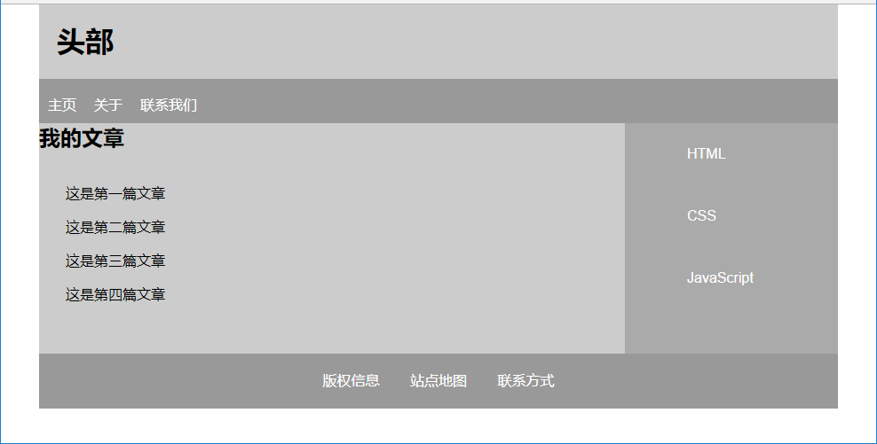

图9-1 HTML5网页案例效果

项目2 Tab选项卡案例实践
要求：参考课本p218-221，编写一个纯CSS制作的Tab选项卡案例页面，页面名称为sy9-2.html。页面初始状态如图9-2所示。点击各按钮的动态效果见sy9-2 Tab.gif

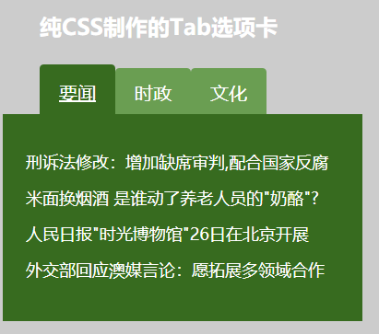

图9-2 Tab选项卡初始状态

项目3 HTML5结构标签应用
要求： 参考项目1的布局思路，使用HTML5结构标签修改个人网站博客首页的页面结构，要求必选的标签有：header、nav、section、footer,推荐可选的标签有article、aside等，还可以练习使用5.1.3节的语义化标签，如hgroup、figure、time、address、mark等。图9-3是博客页面的参考效果图。


图9-3 HTML5结构标签应用参考效果图（部分）

提交要求：

在Github中新建一个仓库，将本次实验文件夹中的全部内容进行上传，并按实验1的方法得到本次实验作品页的路径；

在蓝墨云班课中提交本次实验文件夹的压缩包，并注明项目1-3的相关页面路径。

本次实验文件夹命名规范为:

“学号+姓名+实验9”的作业文件夹（如“20030070莫小梅 实验9”）

提交前请检查作业文件夹（如“20030070莫小梅 实验9”），以及其中的文件及文件夹的命名是否规范！

